Bài1
Tiêu chí | Vị trí: Data Scientist
Tên công ty | Ngân hàng TMCP Việt Nam Thịnh Vượng (VPBank)
Mô tả công việc | - Chủ trì/tham gia triển khai các sáng kiến, giải pháp phân tích nâng cao, AI/ML/GenAI. - Dẫn dắt định hướng kỹ thuật và chịu trách nhiệm chính về chất lượng giải pháp. - Đảm nhận vai trò Cố vấn Chuyên môn (Technical Mentor). - Giám sát toàn bộ vòng đời mô hình (Model Monitoring, Drift, Re-training).
Yêu cầu kĩ năng cứng ( hard skills ) | - Thành thạo Python và các thư viện phân tích/học máy (ví dụ: Pandas, Scikit-learn, TensorFlow, PyTorch). - Nắm vững mô hình thống kê, học máy, học sâu, GenAI. - Có kinh nghiệm triển khai giải pháp trên nền tảng Cloud (AWS, Azure, GCP, Databricks).
Yêu cầu kĩ năng mềm ( soft skills ) | - Kỹ năng Mentoring và hỗ trợ phát triển năng lực cho cấp dưới. - Kỹ năng trình bày, thuyết phục và kết nối với các bên liên quan. - Tư duy phản biện, phân tích đa chiều và đánh giá rủi ro. - Tinh thần sáng tạo, đổi mới và khả năng tự học nhanh.
Tiêu chí | Vị trí: Machine Learning Engineer
Tên công ty | Ngân hàng TMCP Quân đội (MBBank)
Mô tả công việc | * Xây dựng và vận hành các mô hình trên Data Platform.  * Cung cấp công cụ xây dựng mô hình và đưa vào ứng dụng thực tế.
Yêu cầu kĩ năng cứng ( hard skills ) | * Python, R, SQL, Hadoop, Spark, Airflow, Kafka.  * Containerization (Docker), Software Orchestration (Kubernetes), CI/CD (Jenkins, Gitlab).  * Kubeflow, MLFlow.
Yêu cầu kĩ năng mềm ( soft skills ) | * Làm việc nhóm (thể hiện qua môi trường doanh nghiệp số, đồng hành cùng các chuyên gia).  * Tư duy logic (thể hiện qua yêu cầu giải quyết vấn đề, xây dựng mô hình).

Bài 2
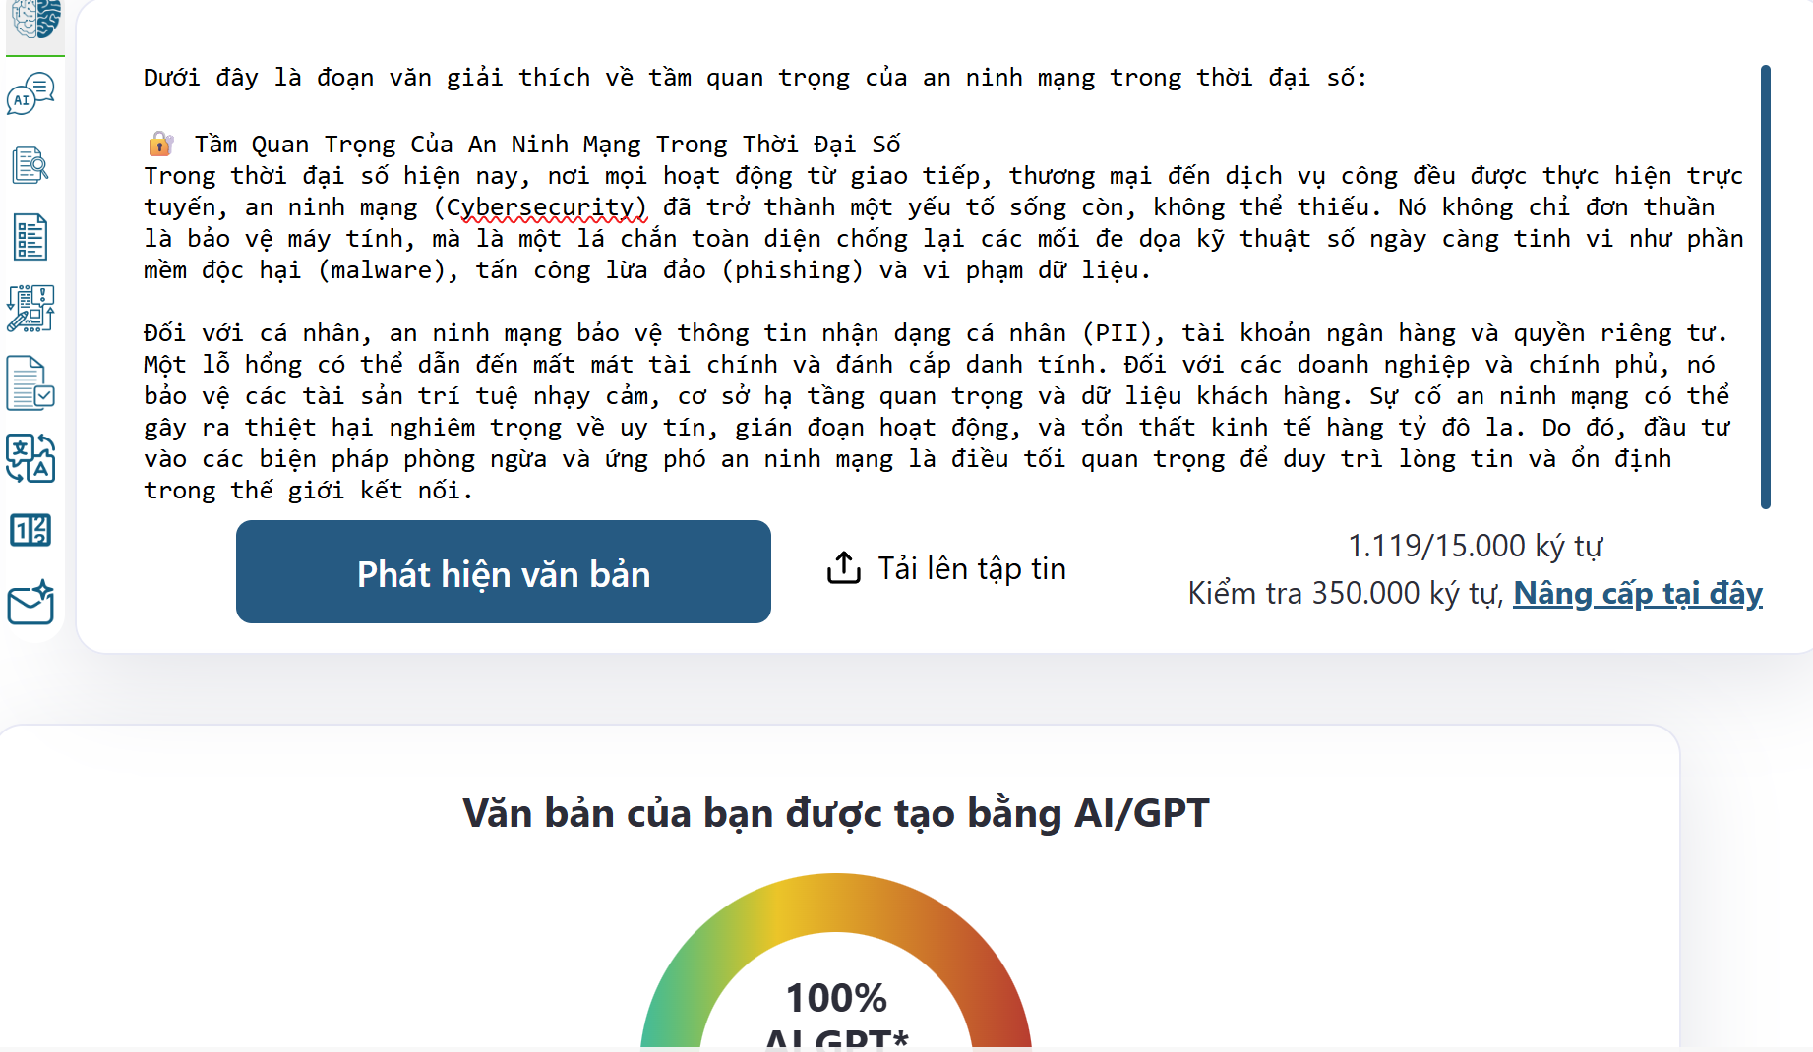
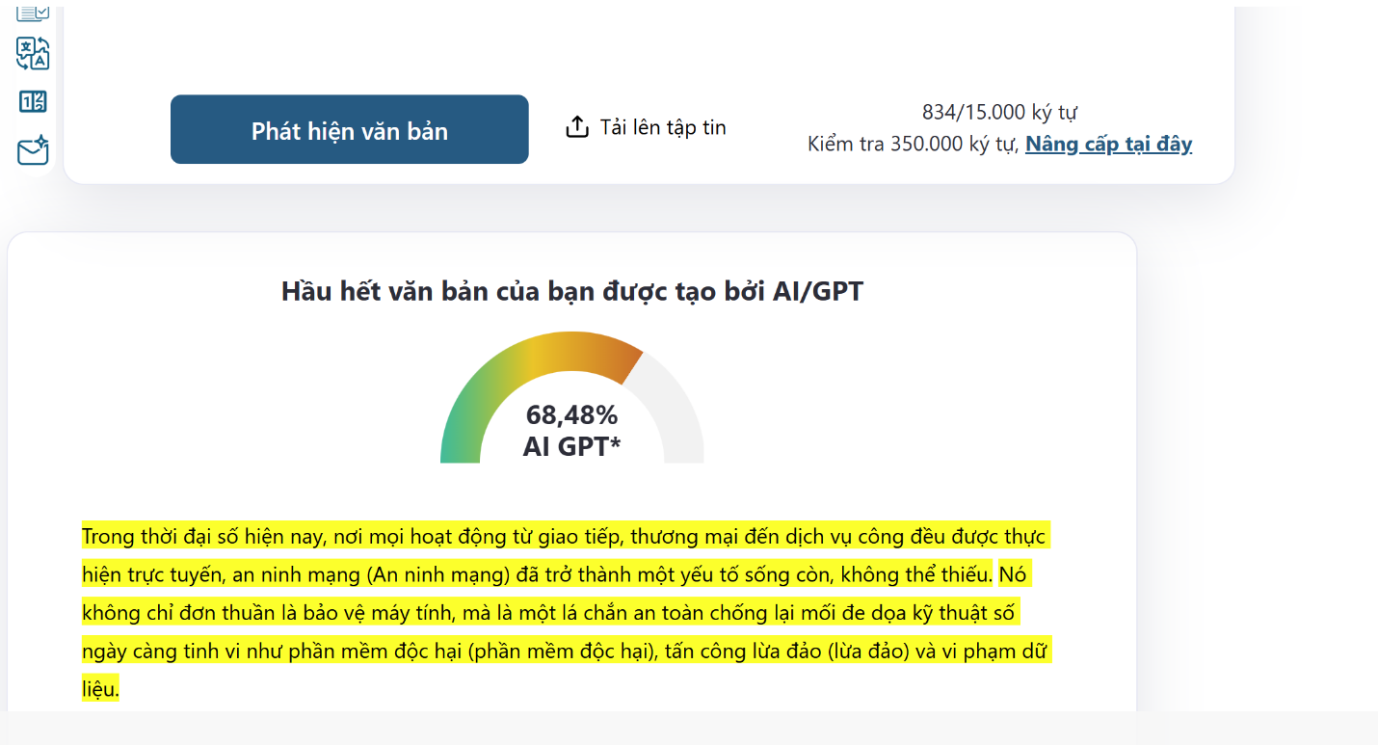
Tỉ lệ AI đã thay đổi từ 100% xuống còn 68,48%
Theo tôi việc humanize nội dung AI khá khó.

Bài 3
Báo cáo Phân tích Đạo đức AI Y tế: Hệ thống Phát hiện Ung thư Phạm vi: Tóm tắt các rủi ro đạo đức và đề xuất hành động cho bệnh viện khi triển khai mô hình AI chẩn đoán ung thư từ ảnh X-quang. I. Hai Rủi Ro Đạo Đức Lớn Nhất Việc triển khai AI trong chẩn đoán y tế, đặc biệt là với các quyết định sinh tử như ung thư, đặt ra hai rủi ro đạo đức cốt lõi: 1. Định Kiến Đại Diện Dẫn đến Bất Công (Representation Bias & Inequity) Rủi ro lớn nhất là mô hình hoạt động kém chính xác (tăng tỷ lệ Âm tính giả) đối với các nhóm dân số ít được đại diện trong dữ liệu huấn luyện (ví dụ: các nhóm chủng tộc, giới tính, hoặc bệnh nhân sử dụng thiết bị X-quang cũ). Điều này trực tiếp vi phạm nguyên tắc công bằng, làm gia tăng sự bất bình đẳng trong chăm sóc sức khỏe, nơi một số nhóm bệnh nhân sẽ bị bỏ sót chẩn đoán một cách có hệ thống. 2. Sự Mơ hồ về Trách nhiệm và An toàn Bệnh nhân (Ambiguity of Accountability) Khi xảy ra lỗi Âm tính giả khiến bệnh nhân không được điều trị kịp thời, việc xác định trách nhiệm trở nên mơ hồ. Dù AI có lỗi kỹ thuật, trách nhiệm đạo đức và pháp lý cuối cùng vẫn thuộc về bác sĩ và bệnh viện, những người có nghĩa vụ chăm sóc (duty of care). Việc phụ thuộc quá mức vào AI mà không có sự thẩm định của con người sẽ làm xói mòn trách nhiệm lâm sàng, đe dọa trực tiếp đến sự an toàn của bệnh nhân. II. Ba Đề xuất Triển khai có Trách nhiệm cho Bệnh viện Để giảm thiểu các rủi ro trên, bệnh viện nên thực hiện các biện pháp sau: STT Đề xuất Chiến lược Mục tiêu 1. Đánh giá Công bằng tại chỗ (Local Fairness Audit) Sử dụng tập dữ liệu nội bộ của bệnh viện để kiểm tra và xác nhận hiệu suất của AI đối với các nhóm bệnh nhân địa phương (tuổi, giới tính, chủng tộc). Bệnh viện phải biết rõ mô hình hoạt động kém nhất ở đâu. 2. Thực thi Quy trình Giám sát Con người Bắt buộc Ban hành chính sách nghiêm ngặt rằng mọi kết quả AI đều là "tham khảo." Bác sĩ X-quang phải được quy định bắt buộc xem xét lại tất cả hình ảnh và đưa ra chẩn đoán lâm sàng cuối cùng, đặc biệt là khi AI đưa ra kết quả có độ tin cậy thấp. 3. Minh bạch hóa và Đào tạo về Giới hạn Đảm bảo nhân viên y tế được huấn luyện không chỉ về cách sử dụng mà còn về những hạn chế và điểm yếu đã biết của mô hình. Đồng thời, thiết lập quy trình đồng ý có hiểu biết (informed consent) để thông báo cho bệnh nhân về việc sử dụng AI trong quá trình chẩn đoán. Bằng cách thực hiện các biện pháp này, bệnh viện có thể tận dụng lợi ích của AI trong khi vẫn duy trì các tiêu chuẩn đạo đức và trách nhiệm lâm sàng cao nhất.

